Voici les ABR testés dans la classe de tests :

ABR 1 :

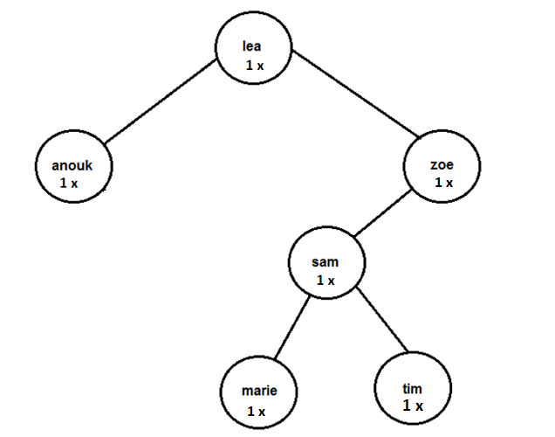

ABR 2 :

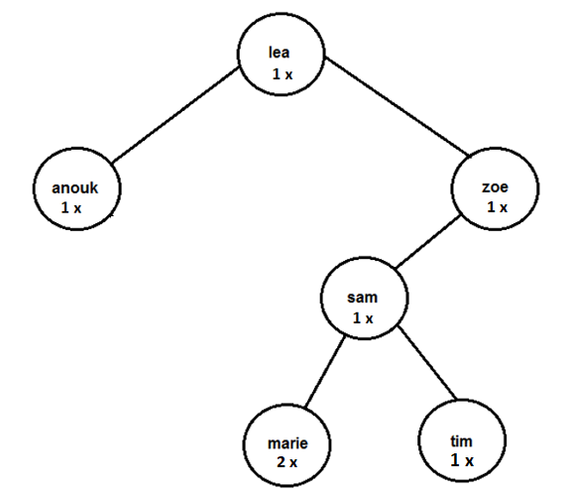

ABR 3 :

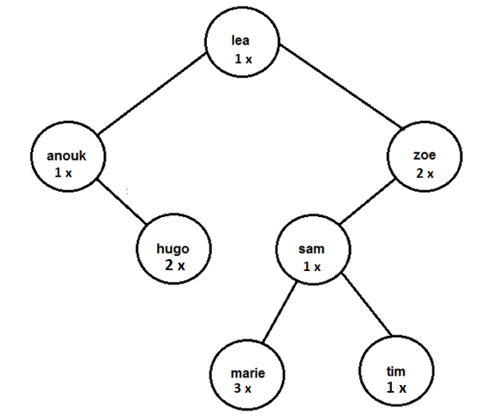

ABR4 : arbre vide